ГУАП

КАФЕДРА № 42

ОТЧЕТ   
ЗАЩИЩЕН С ОЦЕНКОЙ _____________________

ПРЕПОДАВАТЕЛЬ

|  |  |  |  |  |
| --- | --- | --- | --- | --- |
| канд. техн. наук, доцент |  |  |  | А.В. Аграновский |
| должность, уч. степень, звание |  | подпись, дата |  | инициалы, фамилия |

|  |
| --- |
| ОТЧЕТ О ЛАБОРАТОРНОЙ РАБОТЕ №1 |
| ИССЛЕДОВАНИЕ ПОЛУПРОВОДНИКОВОГО ДИОДА |
| по курсу: ЭЛЕКТРОНИКА И СХЕМОТЕХНИКА |
|  |

РАБОТУ ВЫПОЛНИЛ

|  |  |  |  |  |  |
| --- | --- | --- | --- | --- | --- |
| СТУДЕНТ ГР. № | 4329 |  |  |  | Д.С. Шаповалова |
|  |  |  | подпись, дата |  | инициалы, фамилия |

Санкт-Петербург 2025

Содержание

1. Цель работы: 3

2. Задание: 3

3. Теоретические сведения: 3

3.1 Аффинные преобразования 3

3.2. Композиция аффинных преобразований на плоскости 5

3.3. Методы улучшения растровых изображений при реализации аффинных преобразований 5

3.3 Однородные координаты 6

4. Описание алгоритма решения поставленной задачи 8

5. Выбор языка программирования и библиотек: 9

6. Скриншоты, иллюстрирующие результаты работы программы: 10

7. Вывод: 17

СПИСОК ИСПОЛЬЗОВАННЫХ ИСТОЧНИКОВ 19

ПРИЛОЖЕНИЕ А 20

# 1. Цель работы:

Изучение и практическое исследование работы и характеристик полупроводникового диода.

# 2. Задание:

Набрать в Simulink модели исследуемых систем, содержащих указанные звенья. Параметры звеньев приведены в соответствии номером варианта. Пример модели системы с апериодическим звеном представлен на рисунке 1.1

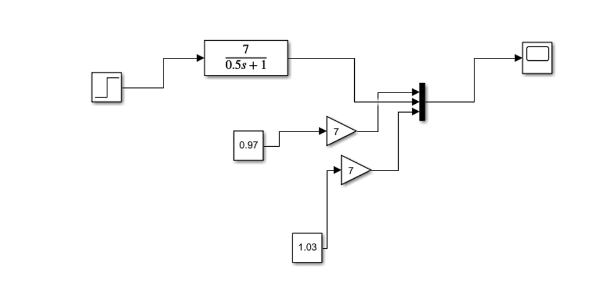

Рисунок 1.1 – Модель исследуемой системы, содержащей апериодическое звено

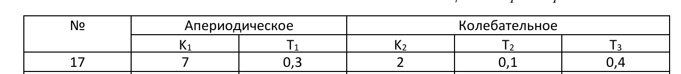

Рисунок 1.2 – Параметры звеньев для варианта 17

Подавая на вход единичное скачкообразное воздействие, зарисовать переходные процессы в системах при заданных параметрах.

Поочередно изменяя коэффициенты усиления и постоянные времени, построить новые переходные процессы.

Проанализировать влияние изменения коэффициентов усиления и постоянных времени на каждое типовое звено, дать оценки качества регулирования.

Подавая на вход гармонические воздействия, снять показания для построения ЛАЧХ и ЛФЧХ и построить диаграммы Боде.

Дать оценки качества регулирования.

# 3. Ход работы с системой с апериодическим звеном

Создадим схему апериодического сигнала

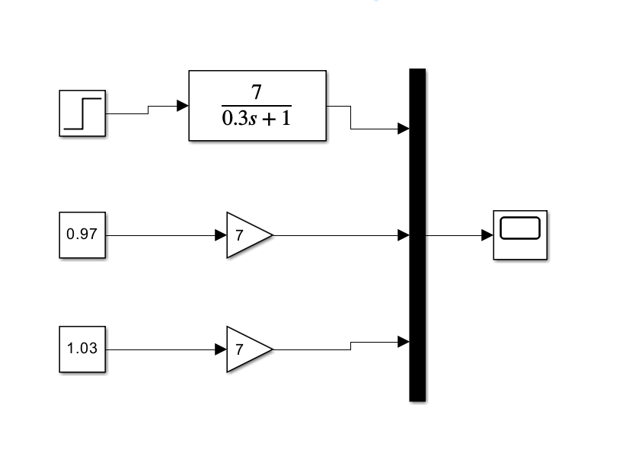

Рисунок 2.1 – Созданная схема

Пустим в схему единичный скачок и зарисуем переходные процессы, при заданных параметрах K=7, T=0.3.

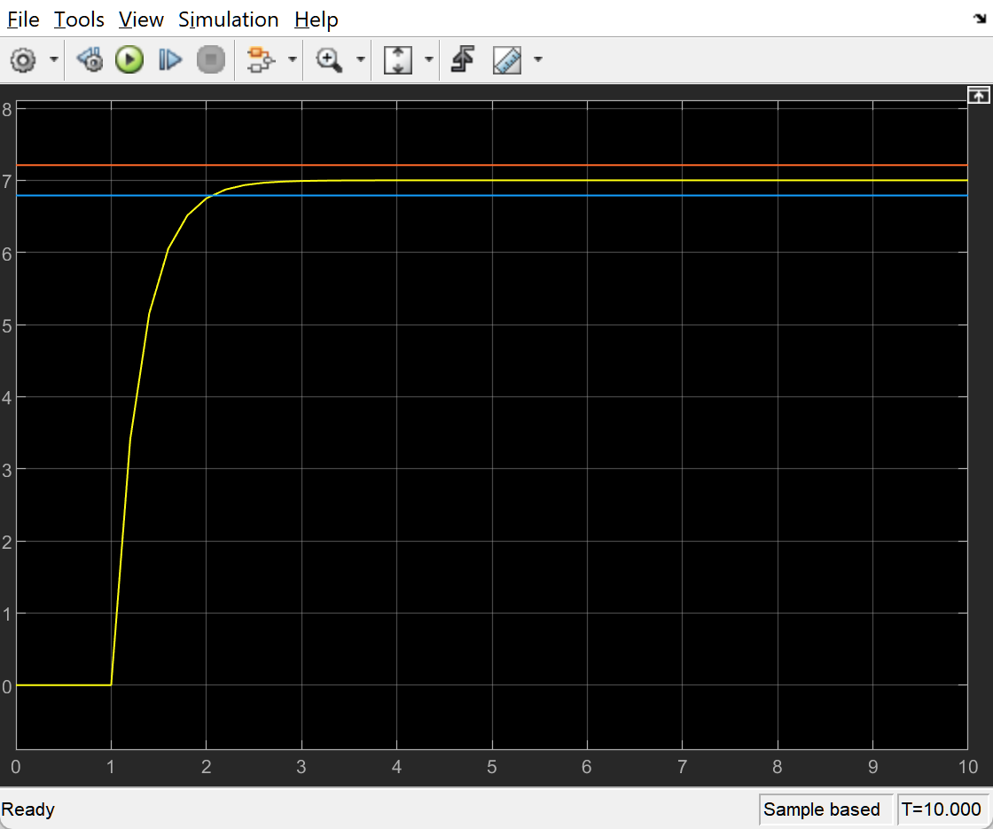

Рисунок 2.2 – Получившийся график, при K=7, T=0.3

Оценим качество регулирования:

Увеличим K и Т в 2 раза => 14 и 0.6, соответственно:

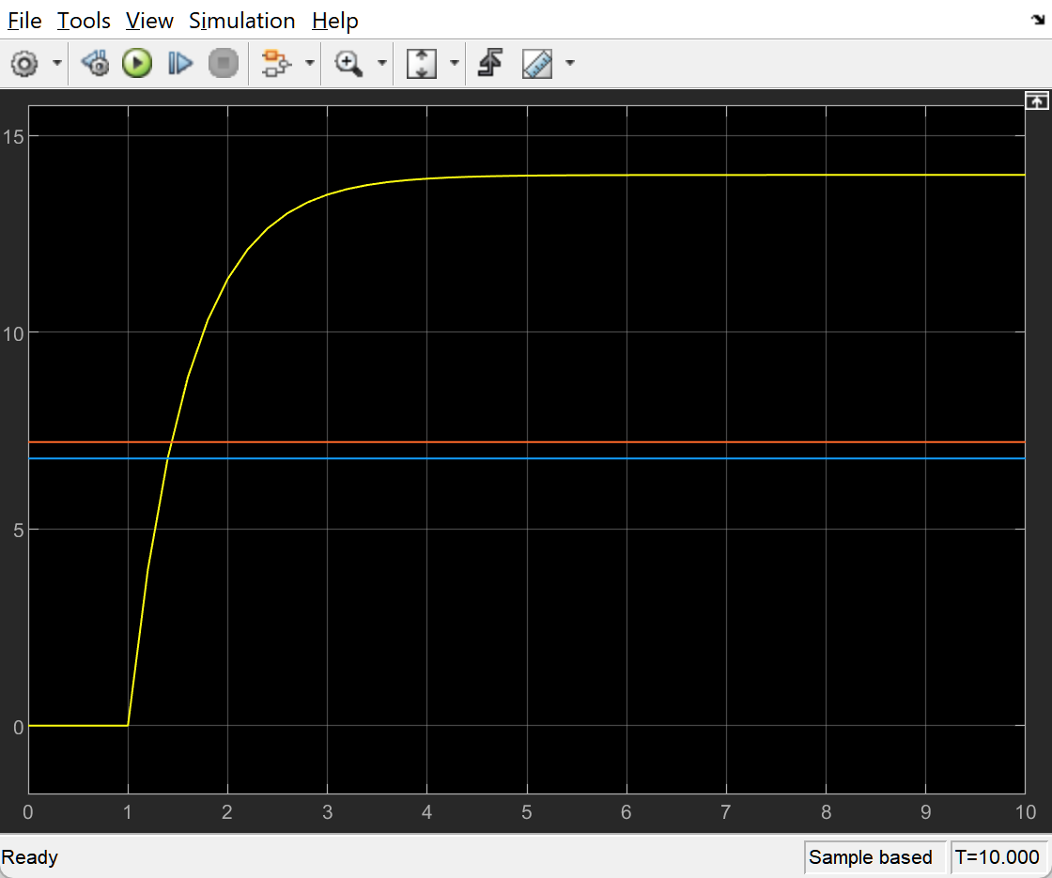

Рисунок 2.3 – Получившийся график при K=14, T=0.6

Уменьшим исходные K и T в 2 раза => K=3.5, T=0.15:

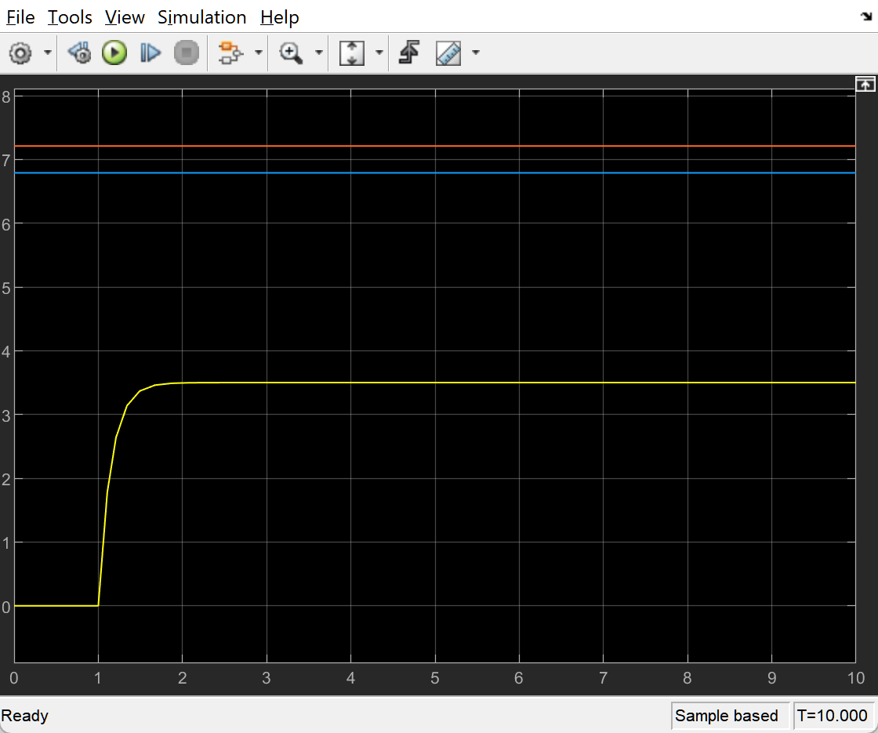

Рисунок 2.4 – Получившийся график, при K=3.5, T=0.15

Из данных графиков мы можем сделать вывод, что чем больше K и T, тем усиленнее будет сигнал, он будет возрастать «мягче» и доходить до большего значения.

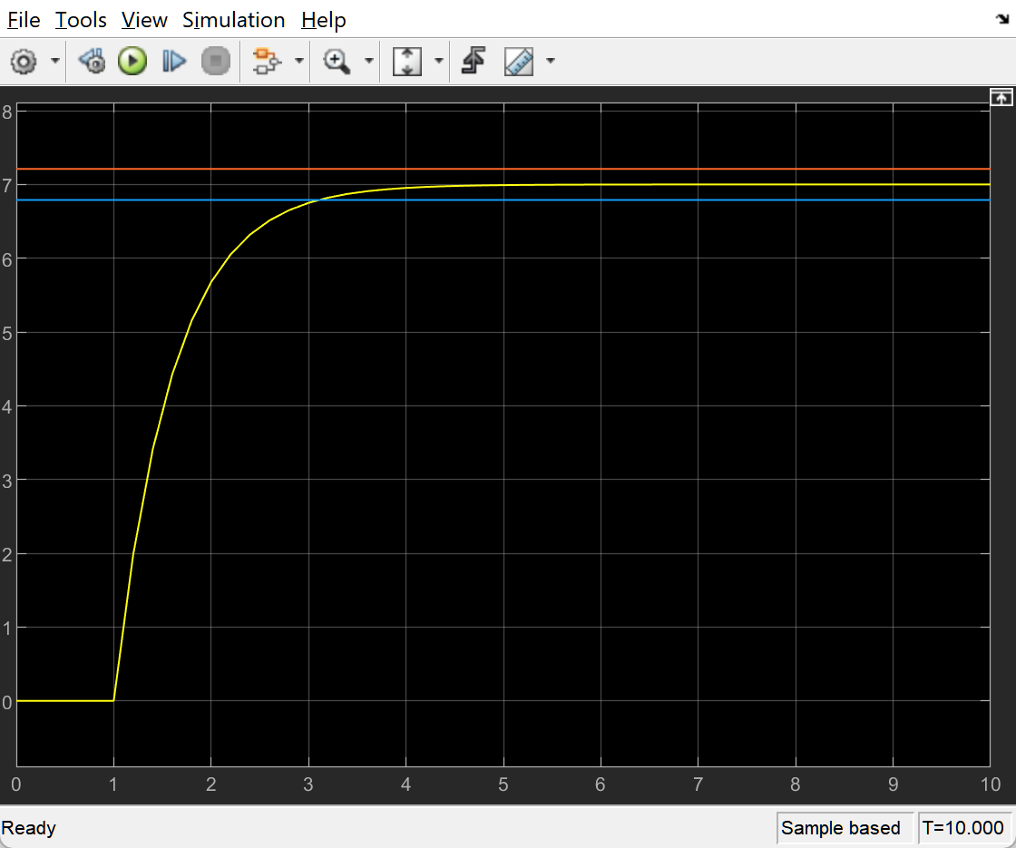

Рисунок 2.5 – График при K=7, T=0.6

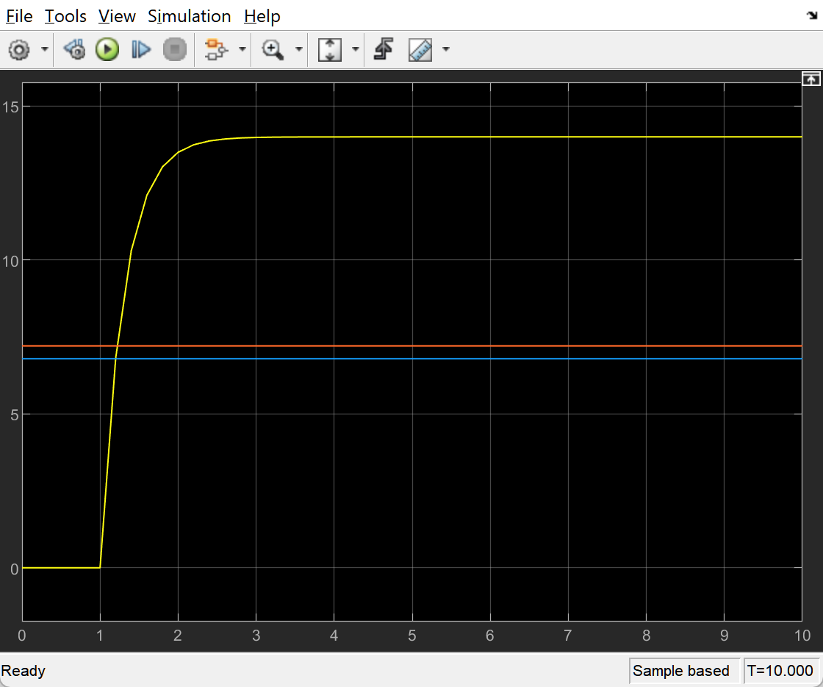

Рисунок 2.6 – График при K=14, T=0.3

Изучив графики на рисунках 2.5 и 2.6, мы можем понять, что именно T влияет на резкость роста сигнала, а K – на то, насколько «сильным» будет сигнал – будет брать большие значения.

# 4. Ход работы с системой с колебательным звеном:

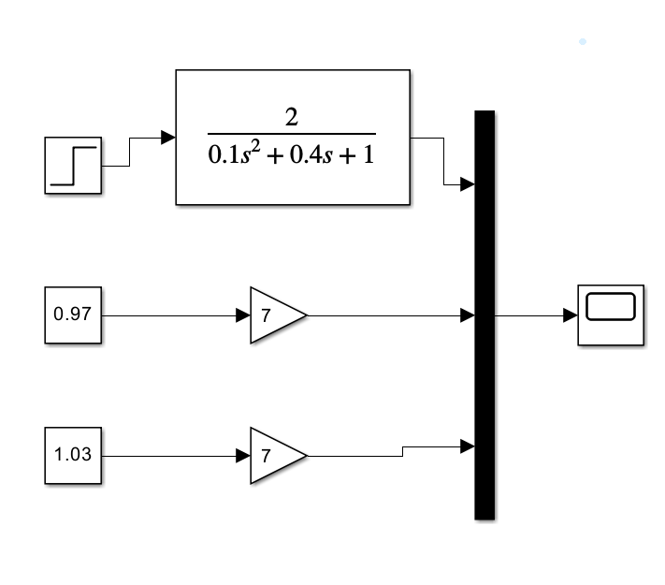

Рисунок 3.1 – Схема с колебательным звеном

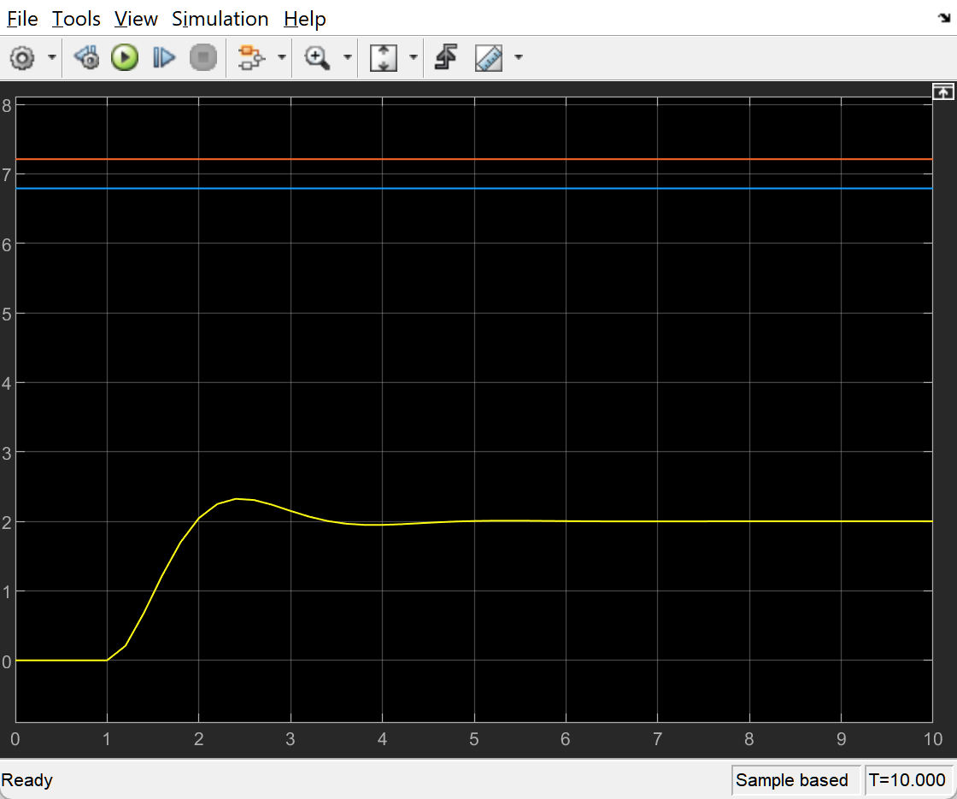

Рисунок 3.2 – График с K=2, =0.4, =0.1

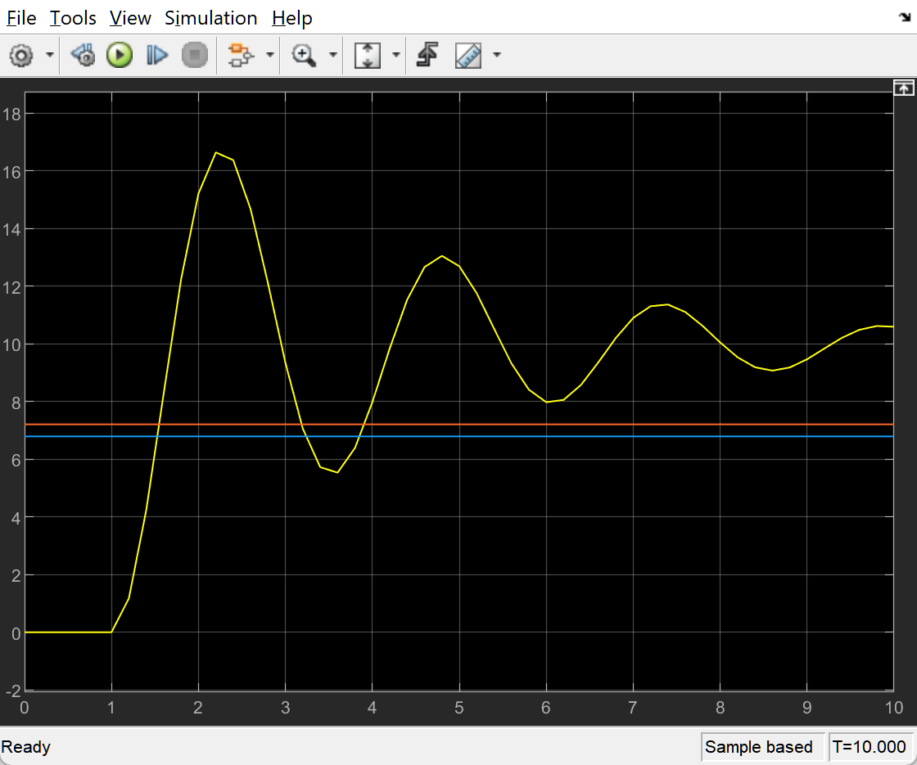

Рисунок 3.3 – График K=10

Как мы видим, сигнал стал сильнее колебаться и стал брать большие значения.

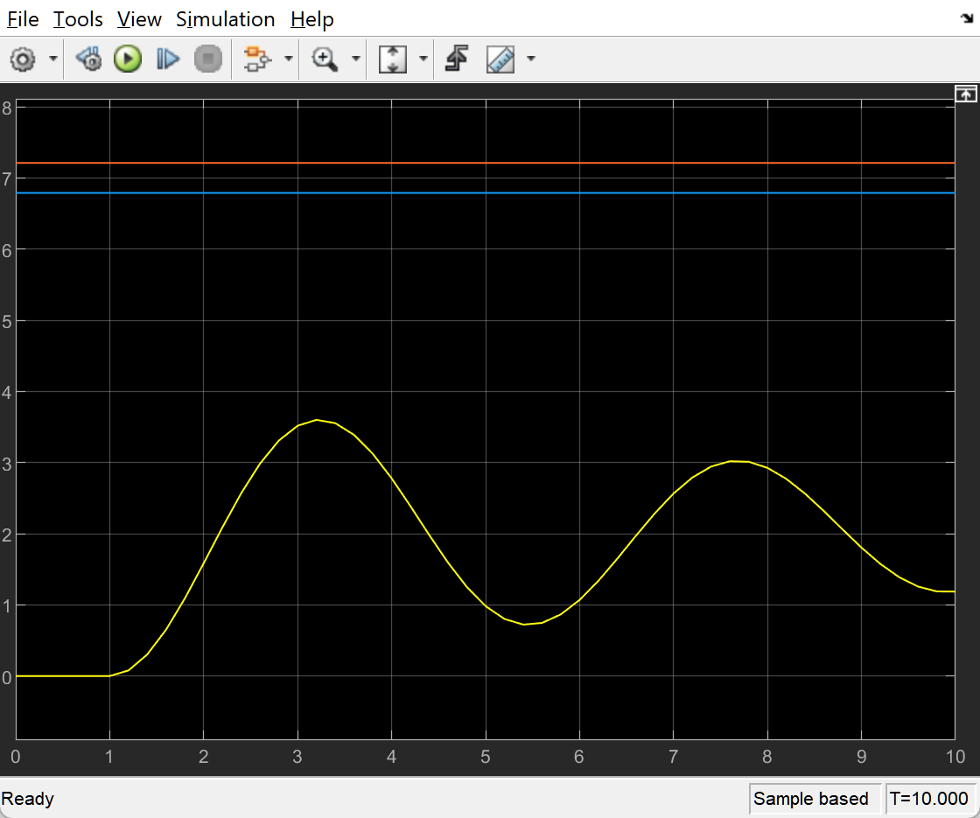

Рисунок 3.4 – График с K=2, T3=4, T2=0.1

Как мы видим, T2 влияет на частоту колебаний.

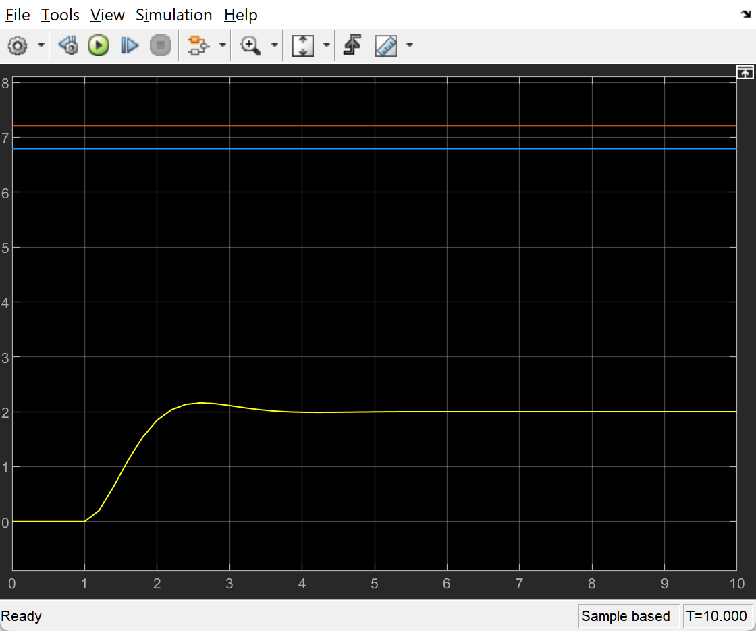

Рисунок 3.5 – График с K=2, T3=0.4, T2=1

Из данного графика можно сделать вывод, что Т2 чем больше, тем менее колебательнее будет сигнал.

**Оценка качества регулирования:**

# 5. Ход работы с гармоническими колебаниями:

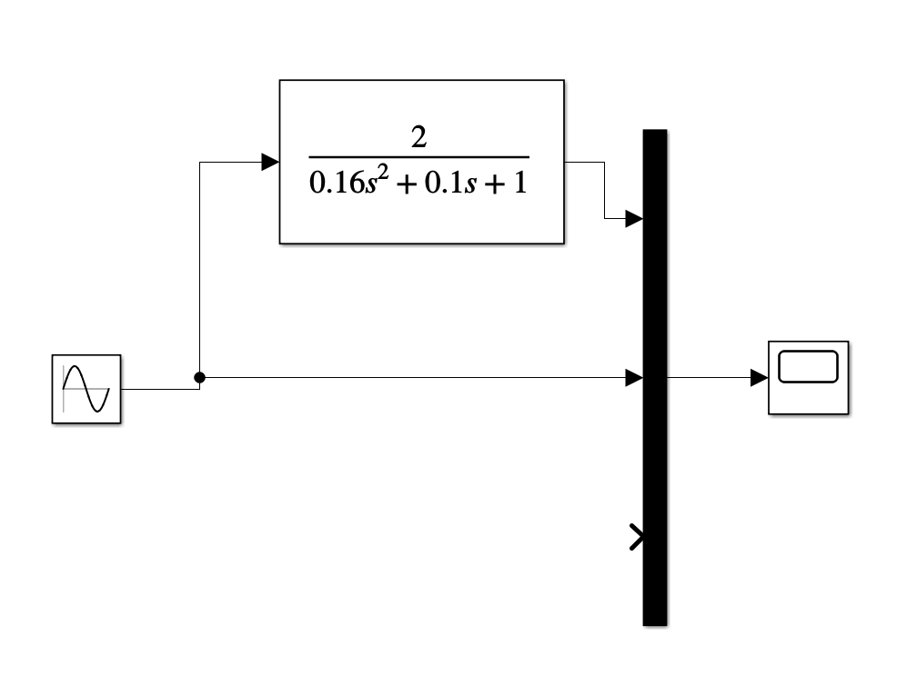

Рисунок 4.1 – Система с гармоническими колебаниями

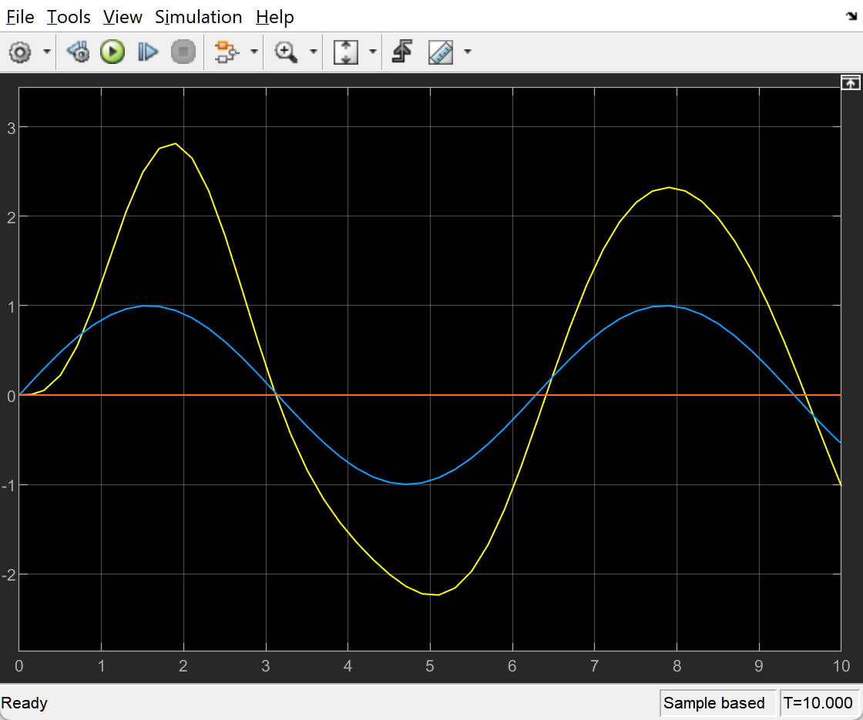

Рисунок 4.2 – Гармонические колебания с заданными параметрами K=2, T3=0.4, T2=0.1

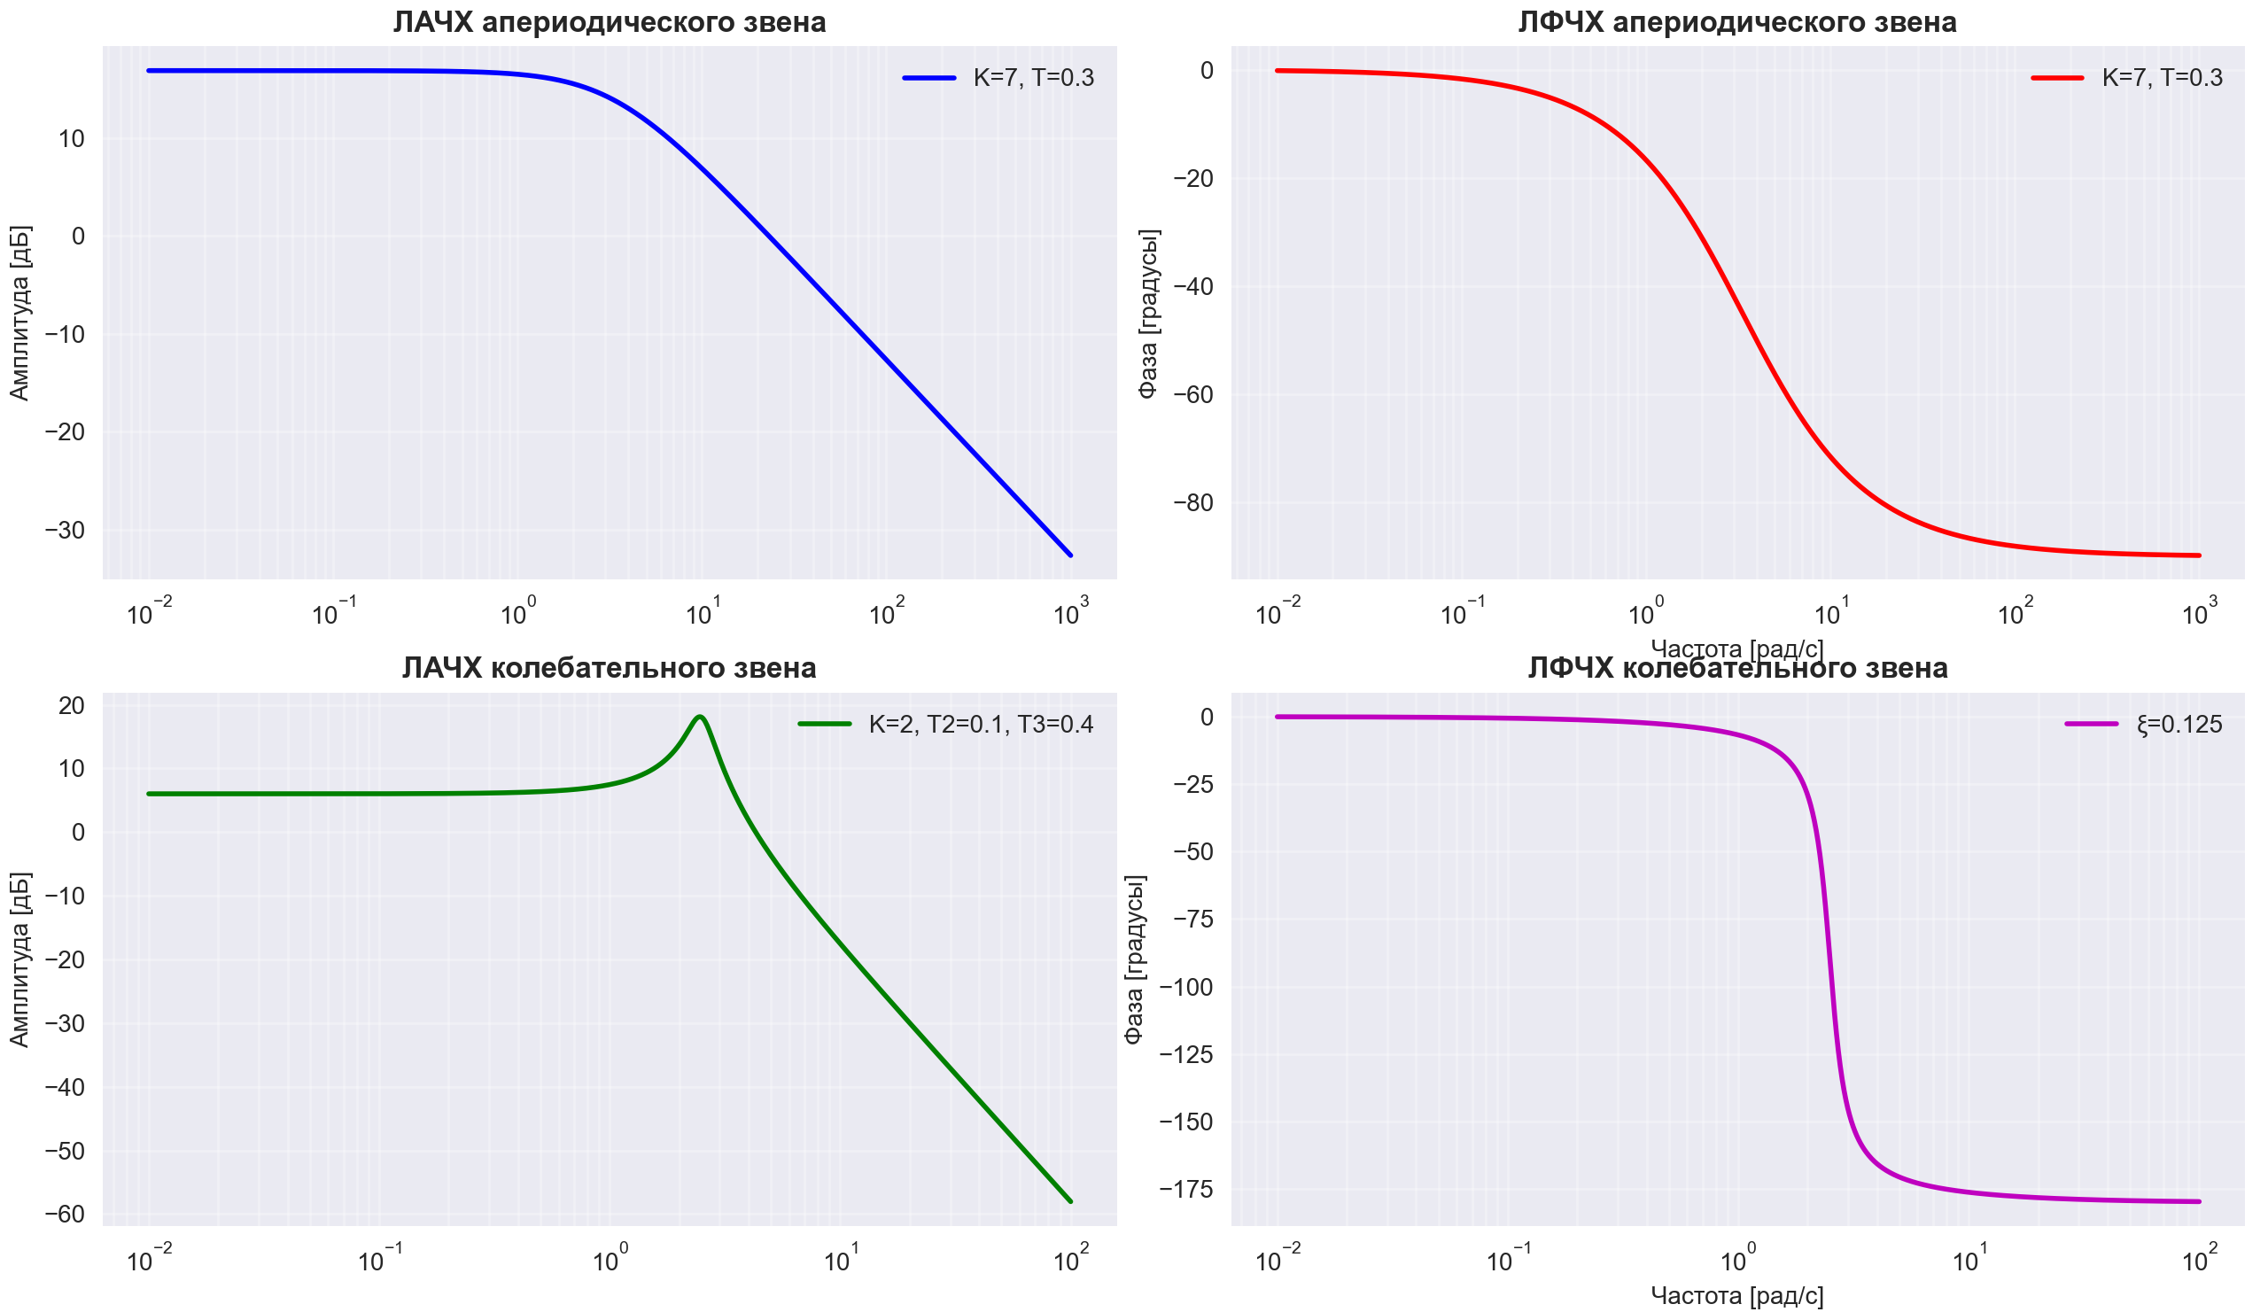

Рисунок 5.1 – Графики ЛАЧХ и ЛФЧХ для апериодического звена



Рисунок 5.2 – Графики ЛАЧХ и ЛФЧХ для колебательного звена

# 6. Вывод:

В ходе лабораторной работы были исследованы динамические характеристики двух типовых звеньев систем автоматического управления: апериодического и колебательного. Для каждого звена были построены графики переходных процессов и частотные характеристики (ЛАЧХ и ЛФЧХ) при различных значениях параметров.

На основе анализа полученных результатов можно сделать следующие выводы:

Для апериодического звена:

* Коэффициент усиления K напрямую влияет на установившееся значение выходного сигнала. При увеличении K в 2 раза (с 7 до 14) установившееся значение также увеличивается в 2 раза, при этом форма переходного процесса сохраняется.
* Постоянная времени T определяет быстродействие системы. Увеличение T с 0.3 до 0.6 приводит к замедлению переходного процесса, время достижения установившегося состояния увеличивается. При уменьшении T до 0.15 процесс протекает значительно быстрее.
* Переходный процесс имеет плавный экспоненциальный характер без колебаний и перерегулирования.

Для колебательного звена:

* Коэффициент усиления K влияет на амплитуду колебаний. Увеличение K с 2 до 10 приводит к значительному росту амплитуды колебаний и увеличению перерегулирования.
* Постоянная времени T₂ оказывает влияние на демпфирование системы. Увеличение T₂ с 0.1 до 1 снижает колебательность процесса, уменьшает перерегулирование и делает переходный процесс более плавным.
* Постоянная времени T₃ влияет на частоту колебаний. Увеличение T₃ с 0.4 до 4 снижает частоту колебаний и увеличивает время переходного процесса.

По частотным характеристикам:

* Апериодическое звено имеет плавный спад АЧХ с наклоном -20 дБ/дек и плавное изменение фазы от 0° до -90°.
* Колебательное звено характеризуется резким спадом АЧХ с наклоном -40 дБ/дек и наличием резонансного всплеска при определенных частотах, а также резким изменением фазы от 0° до -180°.

Качество регулирования апериодического звена можно оценить как удовлетворительное при невысоких требованиях к быстродействию, в то время как колебательное звено требует тщательного подбора параметров для обеспечения приемлемого перерегулирования и времени переходного процесса.

Полученные практические навыки анализа динамических характеристик типовых звеньев могут быть применены при проектировании и настройке систем автоматического управления различного назначения.

# ПРИЛОЖЕНИЕ А

Листинг Программы

import numpy as np  
import matplotlib.pyplot as plt  
from scipy import signal  
  
# Настройка стиля графиков  
plt.style.use('seaborn-v0_8')  
fig, ((ax1, ax2), (ax3, ax4)) = plt.subplots(2, 2, figsize=(15, 10))  
  
# =============================================================================  
# 1. АПЕРИОДИЧЕСКОЕ ЗВЕНО (K=7, T=0.3)  
# =============================================================================  
K_aper = 7  
T_aper = 0.3  
  
# Создаем передаточную функцию: W(s) = K / (T*s + 1)  
num_aper = [K_aper]  
den_aper = [T_aper, 1]  
system_aper = signal.TransferFunction(num_aper, den_aper)  
  
# Диапазон частот для построения  
w_aper = np.logspace(-2, 3, 1000) # от 0.01 до 1000 рад/с  
  
# Вычисляем АЧХ и ФЧХ  
w_aper, mag_aper, phase_aper = signal.bode(system_aper, w_aper)  
  
# ЛАЧХ  
ax1.semilogx(w_aper, mag_aper, 'b', linewidth=2, label=f'K={K_aper}, T={T_aper}')  
ax1.set_title('ЛАЧХ апериодического звена', fontsize=12, fontweight='bold')  
ax1.set_ylabel('Амплитуда [дБ]', fontsize=10)  
ax1.grid(True, which='both', alpha=0.3)  
ax1.legend()  
  
# ЛФЧХ  
ax2.semilogx(w_aper, phase_aper, 'r', linewidth=2, label=f'K={K_aper}, T={T_aper}')  
ax2.set_title('ЛФЧХ апериодического звена', fontsize=12, fontweight='bold')  
ax2.set_ylabel('Фаза [градусы]', fontsize=10)  
ax2.set_xlabel('Частота [рад/с]', fontsize=10)  
ax2.grid(True, which='both', alpha=0.3)  
ax2.legend()  
  
# =============================================================================  
# 2. КОЛЕБАТЕЛЬНОЕ ЗВЕНО (K=2, T₂=0.1, T₃=0.4)  
# =============================================================================  
K_osc = 2  
T3_osc = 0.4 # T = T3  
T2_osc = 0.1  
xi_osc = T2_osc / (2 * T3_osc) # коэффициент демпфирования  
  
print(f"Коэффициент демпфирования ξ = {xi_osc:.3f}")  
  
# Создаем передаточную функцию: W(s) = K / (T²*s² + 2*ξ*T*s + 1)  
num_osc = [K_osc]  
den_osc = [T3_osc**2, 2*xi_osc*T3_osc, 1]  
system_osc = signal.TransferFunction(num_osc, den_osc)  
  
# Диапазон частот для построения  
w_osc = np.logspace(-2, 2, 1000) # от 0.01 до 100 рад/с  
  
# Вычисляем АЧХ и ФЧХ  
w_osc, mag_osc, phase_osc = signal.bode(system_osc, w_osc)  
  
# ЛАЧХ  
ax3.semilogx(w_osc, mag_osc, 'g', linewidth=2, label=f'K={K_osc}, T2={T2_osc}, T3={T3_osc}')  
ax3.set_title('ЛАЧХ колебательного звена', fontsize=12, fontweight='bold')  
ax3.set_ylabel('Амплитуда [дБ]', fontsize=10)  
ax3.grid(True, which='both', alpha=0.3)  
ax3.legend()  
  
# ЛФЧХ  
ax4.semilogx(w_osc, phase_osc, 'm', linewidth=2, label=f'ξ={xi_osc:.3f}')  
ax4.set_title('ЛФЧХ колебательного звена', fontsize=12, fontweight='bold')  
ax4.set_ylabel('Фаза [градусы]', fontsize=10)  
ax4.set_xlabel('Частота [рад/с]', fontsize=10)  
ax4.grid(True, which='both', alpha=0.3)  
ax4.legend()  
  
plt.tight_layout()  
plt.show()  
  
# =============================================================================  
# 3. ДОПОЛНИТЕЛЬНЫЙ АНАЛИЗ - СРАВНЕНИЕ РАЗНЫХ ПАРАМЕТРОВ  
# =============================================================================  
print("\n" + "="*60)  
print("АНАЛИТИЧЕСКИЕ ВЫВОДЫ")  
print("="*60)  
  
# Сопрягающие частоты  
w_c_aper = 1 / T_aper  
w_c_osc = 1 / T3_osc  
  
print(f"Апериодическое звено:")  
print(f" - Сопрягающая частота: ω_c = {w_c_aper:.2f} рад/с")  
print(f" - Установившееся усиление: {20*np.log10(K_aper):.1f} дБ")  
  
print(f"\nКолебательное звено:")  
print(f" - Сопрягающая частота: ω_c = {w_c_osc:.2f} рад/с")  
print(f" - Коэффициент демпфирования: ξ = {xi_osc:.3f}")  
print(f" - Установившееся усиление: {20*np.log10(K_osc):.1f} дБ")  
  
if xi_osc < 0.707:  
 print(f" - Резонансный всплеск: ДА (ξ < 0.707)")  
 # Находим резонансную частоту и амплитуду  
 resonance_idx = np.argmax(mag_osc)  
 resonance_freq = w_osc[resonance_idx]  
 resonance_mag = mag_osc[resonance_idx]  
 print(f" - Резонансная частота: {resonance_freq:.2f} рад/с")  
 print(f" - Резонансный всплеск: {resonance_mag:.1f} дБ")  
else:  
 print(f" - Резонансный всплеск: НЕТ (ξ ≥ 0.707)")  
  
# =============================================================================  
# 4. ПОСТРОЕНИЕ ОТДЕЛЬНЫХ ГРАФИКОВ ДЛЯ ОТЧЕТА  
# =============================================================================  
# График для апериодического звена с разными параметрами  
plt.figure(figsize=(12, 5))  
  
# Параметры для сравнения  
params_aper = [  
 (7, 0.3, 'b', 'K=7, T=0.3 (исходные)'),  
 (14, 0.6, 'r', 'K=14, T=0.6 (увеличены)'),  
 (3.5, 0.15, 'g', 'K=3.5, T=0.15 (уменьшены)')  
]  
  
plt.subplot(1, 2, 1)  
for K, T, color, label in params_aper:  
 system = signal.TransferFunction([K], [T, 1])  
 w, mag, phase = signal.bode(system, np.logspace(-2, 3, 1000))  
 plt.semilogx(w, mag, color, linewidth=2, label=label)  
  
plt.title('ЛАЧХ апериодического звена\n(влияние параметров)', fontweight='bold')  
plt.ylabel('Амплитуда [дБ]')  
plt.xlabel('Частота [рад/с]')  
plt.grid(True, alpha=0.3)  
plt.legend()  
  
# График для колебательного звена с разными параметрами  
plt.subplot(1, 2, 2)  
  
params_osc = [  
 (2, 0.1, 0.4, 'b', 'K=2, T2=0.1, T3=0.4 (исходные)'),  
 (10, 0.1, 0.4, 'r', 'K=10, T2=0.1, T3=0.4 (K увеличен)'),  
 (2, 0.1, 4.0, 'g', 'K=2, T2=0.1, T3=4.0 (T₃ увеличен)')  
]  
  
for K, T2, T3, color, label in params_osc:  
 xi = T2 / (2 * T3)  
 system = signal.TransferFunction([K], [T3**2, 2*xi*T3, 1])  
 w, mag, phase = signal.bode(system, np.logspace(-2, 2, 1000))  
 plt.semilogx(w, mag, color, linewidth=2, label=label)  
  
plt.title('ЛАЧХ колебательного звена\n(влияние параметров)', fontweight='bold')  
plt.ylabel('Амплитуда [дБ]')  
plt.xlabel('Частота [рад/с]')  
plt.grid(True, alpha=0.3)  
plt.legend()  
  
plt.tight_layout()  
plt.show()